EAI Middleware
系統備份說明書

產品 | 適用版本
EAI Middleware | 版本2.3.0(含)以上

目 錄

1. 文件說明 2
2. 互聯中台配置匯出匯入工具說明 3
2.1 匯出系統與整合設定 3
2.2 匯入系統與整合設定 6

文件說明
此文件說明何時與如何將中台系統設定與整合設定匯出成備份檔。以及中台災難復原 (Disaster Recovery；DR)的SOP操作。
由於中台的產品整合拋轉記錄無長期保留之必要，故建議無需進行資料庫備份的動作。當客戶主機遇到狀況導致中台系統資料遺失時，中台採取重新安裝並匯入設定檔，以還原中台運作。

互聯中台配置匯出匯入工具說明
工具取得方式：請至互聯中台微信文檔專區(http://dweai_portal.digiwin.com/home.html)下載互聯中台配置匯出匯入工具

匯出系統與整合設定
執行時機：工程同仁完成整合設定時；顧問、服務同仁在中台上，完成整合產品註冊時

解壓縮互聯中台配置匯出匯入工具(EAIExportTool.zip)並執行start.bat
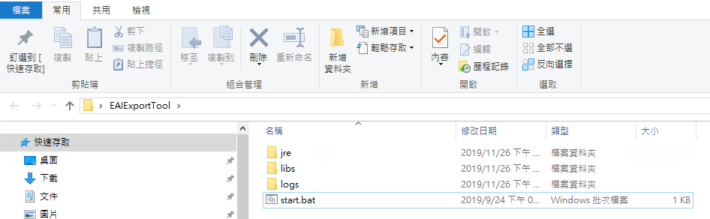

工具啟動後，於「匯出」頁籤點擊「瀏覽...」選擇中台安裝路徑
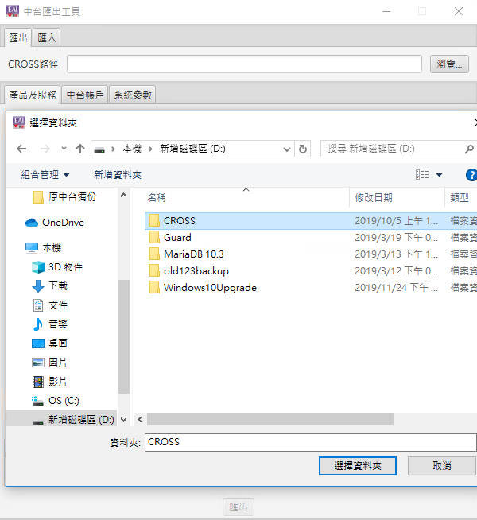
點擊「匯出」按鈕，匯出備份檔
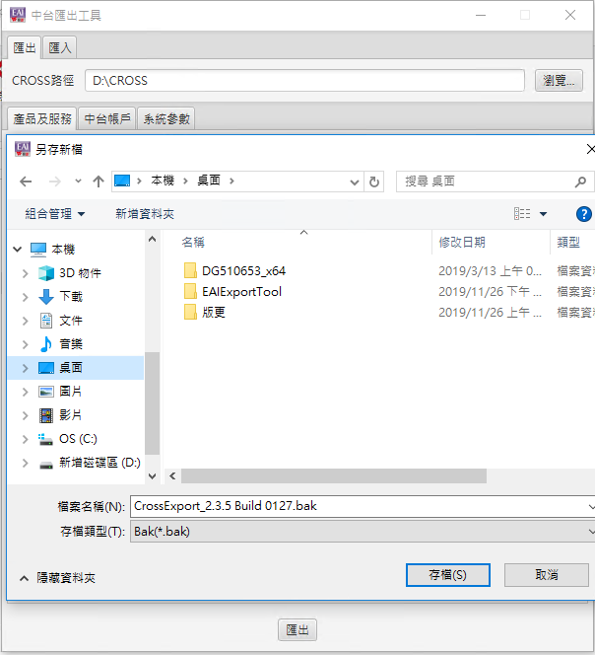

匯入系統與整合設定
執行時機：中台重新安裝完成後
如遺失中台安裝包，可至互聯中台微信文檔專區下載最新主程式

於「匯入」頁籤，點擊『瀏覽...』，選擇備份檔
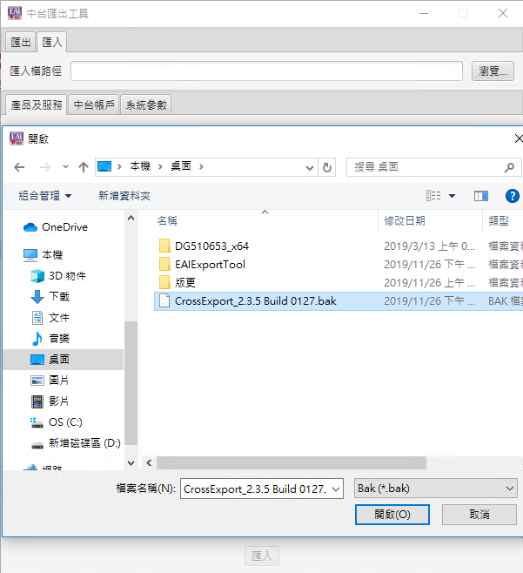
點擊下方『瀏覽...』，選擇中台安裝路徑
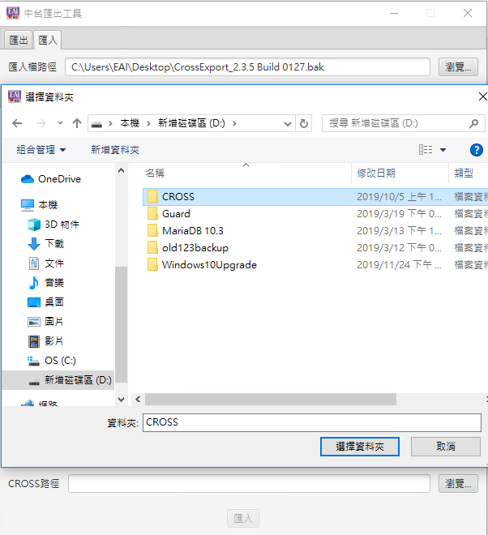
按下「匯入」按鈕，並輸入”刪除資料庫資料”確認執行匯入
P.S. 匯入過程會先將資料庫中產品資料清空，還原備份時中台為重新安裝，故無清除產品資料之疑慮
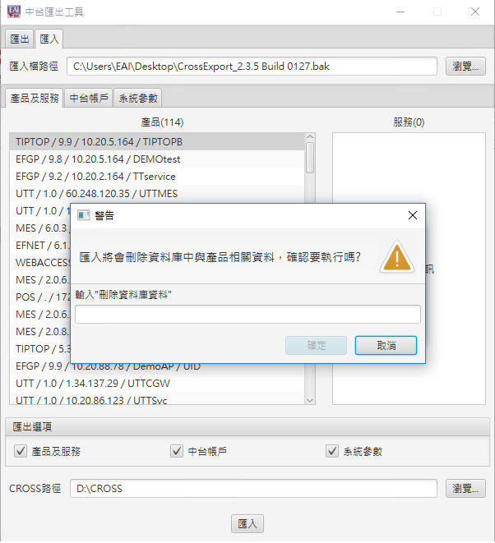
顯示匯入已完成
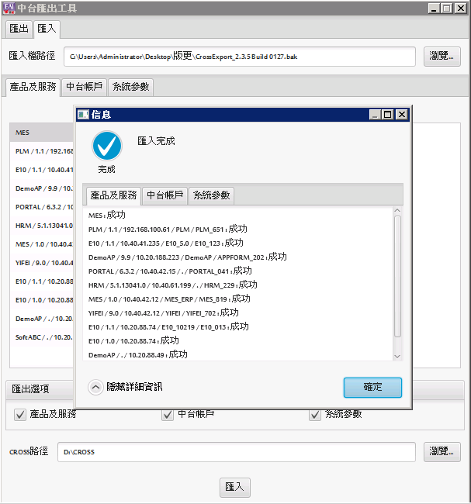
匯入完成後請手動重啟中台(詳細可參考『中台重啟步驟』文件)
等待約一分鐘讓中台服務完全啟動，並登入管理頁面確認中台已成功啟動。
